主杆及管状横担重量计算

尺寸规则：边对边、楞对楞

计算规则：按外皮、按芯线、按内皮

截面形状：圆形、正四边形、正六边形、正八边形、正十二边形、正十六边形

数据：稍径D1 根径D2 壁厚t 段长h 重量Gpipe

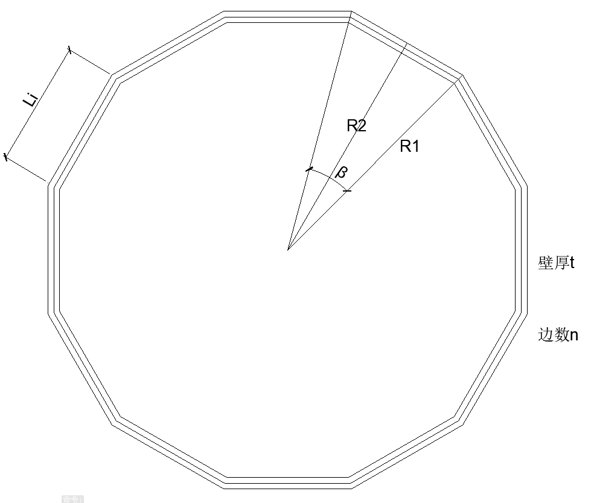

圆心角β

$$β=\frac{360°}{n}$$

按外皮： $δ=0$

按芯线： $δ=0.5×t$

按内皮： $δ=t$

$$L_{i}=2\left(R1-δ\right)×\sin\left(\frac{β}{2}\right)$$

$$L_{i}=2\left(R2-δ\right)×\tan\left(\frac{β}{2}\right)$$

主杆展开后是一个扇环

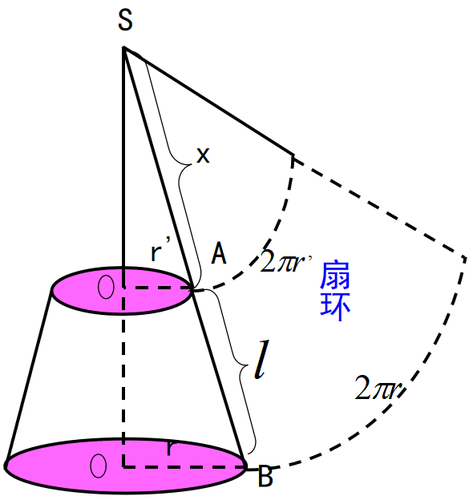

上底周长

圆形截面：

$$S_{1}=2×π×\left(R_{i}-δ\right)$$

多边形截面

$$S_{1}=n×L_{i}$$

下底周长

圆形截面

$$S_{2}=2×π×\left(R_{i}-δ\right)$$

多边形截面

$$S_{2}=n×L_{i}$$

展开后：

$$l=\sqrt{h^{2}+{\left(R_{下}-R_{上}\right)}^{2}}$$

主杆体积

$$V=\frac{S_{1}+S_{2}}{2}×l×t$$

主杆重量 $G_{pipe}=γV$

法兰重量计算：

计算规则：方板 方减圆 圆减圆 圆减多边形 圆盘

主杆截面形式(边对边)：圆形、正四边形、正六边形、正八边形、正十二边形、正十六边形

几何尺寸

法兰外径do 法兰内径di 板厚t 数量n 重量G

方板：

V= do\*do\*t

方减圆

V=( do\*do-0.25\*pi\*di\*di)\*t

圆减圆

V = 0.25\*pi\*（do\*do-di\*di）\*t

圆减多边形

V=（0.25\*pi\*do\*do-边数 $*R2*R2*\tan\left(\frac{β}{2}\right)$）\*t

圆盘

V=0.25\*pi\*do\*do\*t

加劲板计算重量:

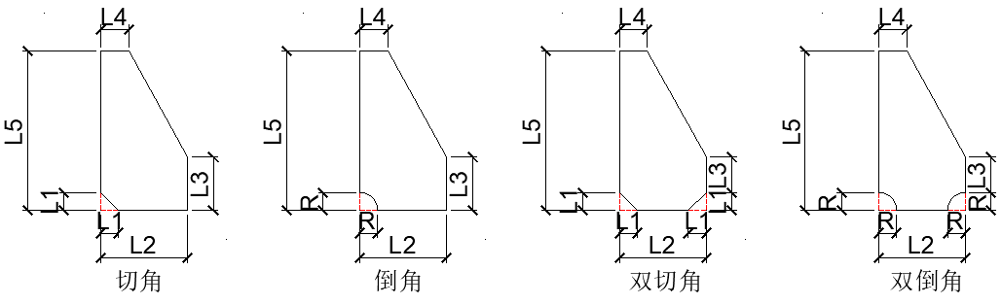

单切角：

V=[ L2\*L5-0.5\*L1\*L1-0.5\*(L5-L3)\*(L2-L4)]\*t

倒角

V=[ L2\*L5-0.25\*pi\*R\*R-0.5\*(L5-L3)\*(L2-L4)]\*t

双切角：

V=[ L2\*L5-L1\*L1-0.5\*(L5-L3)\*(L2-L4)]\*t

双倒角：

V=[ L2\*L5-0.5\*pi\*R\*R-0.5\*(L5-L3)\*(L2-L4)]\*t